

|  |  |
| --- | --- |
|  | **Электрический гравер с регулировкой скорости DEKO DKRT200E** |

**ИНСТРУКЦИЯ**

ТЕХНИЧЕСКИЕ ХАРАКТЕРИСТИКИ

|  |  |
| --- | --- |
| Напряжение | 230 В |
| Частота | 50 Гц |
| Мощность | 200 Вт |
| Число оборотов | 10000-36000 об/мин |
| Цанга | 3.2 мм (1/8”) |

Безопасность рабочей зоны

а) Содержите рабочее место в чистоте и хорошо освещенным. Беспорядок или неосвещенные участки рабочего места могут привести к несчастным случаям.

б) Не работайте с этим электроинструментом во взрывоопасном помещении, в котором находятся горючие жидкости, воспламеняющиеся газы или пыль. Электроинструменты искрят, что может привести к воспламенению пыли или паров.

в) Во время работы с электроинструментом не допускайте близко к Вашему рабочему месту детей и посторонних лиц. При отвлечении Вы можете потерять контроля над электроинструментом.

Электробезопасность

а) Штепсельные вилки электроинструмента должны соответствовать розетке. Никогда не модифицируйте вилку каким-либо образом. Не применяйте переходных штекеров для электроинструментов с защитным заземлением. Неизмененные штепсельные вилки и подходящие штепсельные розетки снижают риск поражения электротоком.

б) Предотвращайте телесный контакт с заземленными поверхностями, как то, с трубами, элементами отопления, кухонными плитами и холодильниками. При заземлении Вашего тела повышается риск поражения электротоком.

в) Не подвергайте электроинструменты воздействию дождя или сырости. Попадание воды в электроинструмент увеличивает риск поражения электрическим током.

г) Не допускается использовать электрокабель не по назначению, например, для транспортировки или подвески электроинструмента, или для отключения вилки от штепсельной розетки. Защищайте кабель от воздействия высоких температур, масла, острых кромок или подвижных частей электроинструмента. Поврежденный или запутанный кабель повышает риск поражения электротоком.

д) При работе с электроинструментом под открытым небом применяйте кабели-удлинители, которые пригодны также и для работы под открытым небом. Применение пригодного для работы под открытым небом кабеля-удлинителя снижает риск поражения электротоком.

е) Если невозможно избежать применения электроинструмента в сыром помещении неизбежна, используйте источник питания с защитой от остаточного тока (УДТ). Использование УДТ снижает риск поражения электрическим током.

Безопасность людей

а) Будьте внимательными, следите за тем, что Вы делаете, и продуманно начинайте работу с электроинструментом. Не пользуйтесь электроинструментом в усталом состоянии или если Вы находитесь в состоянии наркотического опьянения или под воздействием лекарств. Один момент невнимательности при работе с электроинструментом может привести к серьезным травмам.

б) Применяйте средства индивидуальной защиты и всегда защитные очки. Использование средств индивидуальной защиты: защитной маски, обуви на нескользящей подошве, защитного шлема или средств защиты органов слуха, - в зависимости от вида работы с электроинструментом снижает риск получений травм.

в) Предотвращайте непреднамеренное включение электроинструмента. Перед подключением электроинструмента к электропитанию и/или к аккумулятору убедитесь, что электроинструмент выключен. Если Вы при транспортировке электроинструмента держите палец на выключателе или включенный электроинструмент подключаете к сети питания, то это может привести к несчастному случаю.

г) Убирайте установочный инструмент или гаечные ключи до включения электроинструмента. Инструмент или ключ, находящийся во вращающейся части электроинструмента, может привести к травмам.

д) Не принимайте неестественное положение корпуса тела. Всегда занимайте устойчивое положение и сохраняйте равновесие. Благодаря этому Вы можете лучше контролировать электроинструмент в неожиданных ситуациях.

е) Носите походящую рабочую одежду. Не носите широкую одежду и украшения. Держите волосы, одежду и рукавицы вдали от движущихся частей. Широкая одежда, украшения или длинные волосы могут быть затянуты вращающимися частями.

ж) При наличии возможности установки пылеотсасывающих и пылесборных устройств проверяйте их присоединение и правильное использование. Применение пылеотсоса может снизить опасности, создаваемые пылью.

Использование и уход за электроинструментом

а) Не перегружайте электроинструмент. Используйте правильный электроинструмент для вашей потребности. т. С подходящим электроинструментом Вы работаете лучше и надежнее в указанном диапазоне мощности.

б) Не работайте с электроинструментом с неисправным выключателем. Любой электроинструмент, которым нельзя управлять с помощью выключателя, опасен и должен быть отремонтирован.

в) До начала наладки электроинструмента, замены принадлежностей или прекращения работы отключайте штепсельную вилку от розетки сети и/или выньте аккумулятор. Эта мера предосторожности предотвращает непреднамеренное включение электроинструмента

г) Храните неиспользуемые электроинструменты недоступно для детей. Не разрешайте пользоваться электроинструментом лицам, которые незнакомы с ним или не читали настоящих инструкций. Электроинструменты опасны в руках неопытных лиц.

д) Тщательно ухаживайте за электроинструментом. Проверяйте безупречную функцию и ход движущихся частей электроинструмента, отсутствие поломок или повреждений, отрицательно влияющих на функцию электроинструмента. Поврежденные части должны быть отремонтированы до использования электроинструмента. Плохое обслуживание электроинструментов является причиной большого числа несчастных случаев.

е) Держите режущие инструменты острыми и чистыми. Правильно обслуживаемые режущие инструменты с острыми режущими кромками менее подвержены заеданию и легче поддаются контролю.

ж) Используйте электроинструмент, аксессуары и инструментальные биты и т. д. в соответствии с настоящими инструкциями, с учетом условий выполняемых работ. Использование электроинструментов для непредусмотренных работ может привести к опасным ситуациям.

з) Рукоятки должны быть чистыми и не загрязнены маслом и жиром. Скользкие рукоятки не позволяют безопасно обращаться с инструментом и контролировать его в неожиданных ситуациях

Обслуживание

а) Ваш электроинструмент должен обслуживаться квалифицированным специалистом по ремонту, использующим только идентичные запасные части. Это обеспечит сохранность электроинструмента.

Предупреждения о безопасности вращающегося инструмента

1. Сохраняйте на инструменте ярлыки и шильдики. Они несут важную информацию о безопасности.
2. Избегайте непреднамеренного запуска. Подготовьтесь к работе перед включением инструмента.
3. Не кладите инструмент, пока он не остановится полностью. Движущиеся части могут захватить поверхность и вывести инструмент из-под вашего контроля.
4. При использовании ручного электроинструмента крепко держите его обеими руками, чтобы выдержать пусковой момент.
5. Не нажимайте фиксатор шпинделя при запуске или во время работы.
6. Не оставляйте инструмент без присмотра, если он включен в электрическую розетку. Выключите инструмент и выньте вилку из розетки перед тем, как уйти.
7. Этот продукт не игрушка. Храните в недоступном для детей месте.
8. Некоторая пыль, образующаяся при шлифовании, пилении, шлифовании, сверлении и других строительных работах, содержит химические вещества, которые вызывают рак, врожденные дефекты или другие нарушения репродуктивной функции. Вот некоторые примеры этих химикатов:
   * Свинец из красок на основе свинца
   * Кристаллический кремнезем из кирпича, цемента или других каменных материалов.
   * Мышьяк и хром из химически обработанных пиломатериалов.
9. Ваш риск от этих воздействий варьируется в зависимости от того, как часто вы выполняете этот тип работы. Чтобы уменьшить воздействие этих химикатов: работайте в хорошо вентилируемом помещении и работайте с одобренным оборудованием для обеспечения безопасности, например, с респираторами, специально разработанными для фильтрации микроскопических частиц.
10. Людям с кардиостимуляторами следует проконсультироваться со своим врачом перед использованием. Электромагнитные поля в непосредственной близости от кардиостимулятора могут вызвать помехи от кардиостимулятора или его отказ.

Вибрационная безопасность

Этот инструмент вибрирует во время использования. Повторяющееся или длительное воздействие вибрации может вызвать временные или необратимые физические травмы, особенно кистей рук и плеч. Чтобы снизить риск травм, связанных с вибрацией:

1. Любой, кто использует вибрирующие инструменты регулярно или в течение длительного периода, должен сначала пройти осмотр у врача, а затем проходить регулярные медицинские осмотры, чтобы убедиться, что проблемы со здоровьем не возникают или не ухудшаются в результате использования. Беременным женщинам или людям с нарушением кровообращения в руке, прошлыми травмами рук, расстройствами нервной системы, диабетом или болезнью Рейно не следует использовать этот инструмент. Если вы чувствуете какие-либо симптомы, связанные с вибрацией (например, покалывание, онемение, белые или посинения пальцев), как можно скорее обратитесь за медицинской помощью.
2. Не курите во время использования. Никотин снижает кровоснабжение рук и пальцев, увеличивая риск травм, связанных с вибрацией.
3. Надевайте подходящие перчатки, чтобы уменьшить воздействие вибрации на пользователя.
4. Когда есть выбор, используйте инструменты с наименьшей вибрацией.
5. Держите инструмент как можно легче (при этом сохраняя надежный контроль над ним).
6. Чтобы уменьшить вибрацию, обслуживайте инструмент, как описано в этом руководстве. При возникновении необычной вибрации немедленно прекратите использование.

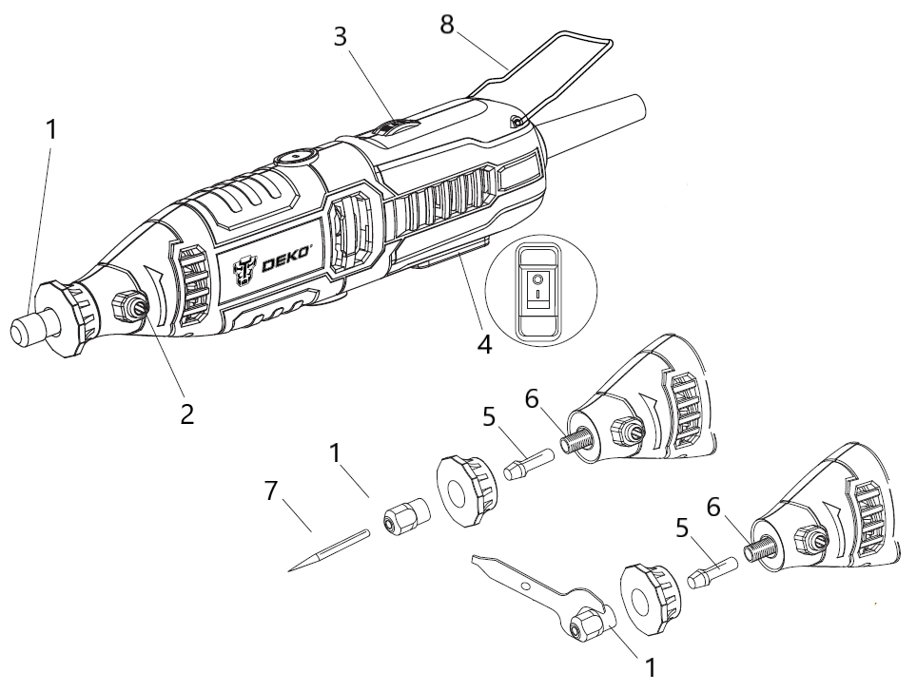

|  |  |  |  |
| --- | --- | --- | --- |
| 1 | Зажимная цанговая гайка | 5 | Цанга |
| 2 | Кнопка блокировки шпинделя | 6 | Шпиндель |
| 3 | Регулятор скорости | 7 | Насадка |
| 4 | Выключатель | 8 | Петля подвески |

Замена цанги

* Удерживая кнопку блокировки вала нажатой, ослабьте и снимите цанговую гайку. В случае необходимости используйте ключ.
* Снимите цангу со шпинделя.
* Вставьте необходимую цангу в шпиндель, установите цанговую гайку и затяните вручную. Не затягивайте гайку до конца, если не установлена насадка.

Установка насадок

Для предотвращения серьезных травм в результате случайного включения переведите выключатель питания инструмента в положение «ВЫКЛ» и отключите инструмент от электрической розетки перед установкой принадлежностей.

* Нажмите и удерживайте в нажатом положении кнопку блокировки вала инструмента. Ослабьте зажимную цанговая гайку.
* Вставьте хвостовик насадки в цангу до упора.
* Закрутите зажимную гайку, при этом следует надёжно удерживать кнопку блокировки шпинделя.

Включение/выключение

Чтобы включить гравер, переведите переключатель в положение ВКЛ (I).

Чтобы выключить гравер, переведите переключатель в положение ВЫКЛ (0).

Регулировка скорости вращения

Регулятор скоростей находится на корпусе изделия в виде колесика и служит для установки необходимой скорости вращения. Скорость устройства может меняться в зависимости от положений регулятора.

|  |  |
| --- | --- |
| Положение переключателя | Диапазон скоростей, об/мин |
| 1-2 | 10000-15000 |
| 2-3 | 15000-18000 |
| 3-4 | 18000-22000 |
| 4-5 | 22000-28000 |
| 5-MAX | 28000-36000 |

Техническое обслуживание

1. Перед каждым использованием проверяйте общее состояние инструмента. Убедитесь в отсутствии ослабленных винтов, перекоса или заедания движущихся частей, трещин или поломок, повреждений электропроводки и любых других условий, которые могут повлиять на его безопасную работу.

2. После использования очистите внешние поверхности инструмента чистой влажной тканью.

3. ВНИМАНИЕ! Если шнур питания этого электроинструмента поврежден, его должен заменять только квалифицированный специалист.

**ГАРАНТИЙНОЕ ОБСЛУЖИВАНИЕ**

Гарантийный срок эксплуатации: 12 календарных месяцев начиная с момента продажи.

Гарантийные обязательства отражены в Гарантийном талоне, который является неотъемлемой частью изделия.

ВНИМАНИЕ! Не заполненный гарантийный талон – НЕДЕЙСТВИТЕЛЕН!



Перечень сервисных центров Вы можете посмотреть на сайте:

<https://z3k.ru/service/>

Перейти по ссылке можно отсканировав QR код:

